**Ficha técnica de**

**“Autorización de combustión a cielo abierto”**

Subsecretaría del Medio Ambiente

Suministro e implementación del Sistema Integral de SEDESU, Proyecto: Fortalecer el Marco Ambiental Estatal a través del Sistema Integral de Trámites en Línea



|  |  |  |  |
| --- | --- | --- | --- |
| **Organización:** | Seidor Technologies | | |
| **Realizado por:** | María Elizabeth Martínez Espinosa | **Fecha de realización:** | 23/10/18 |
| **Aprobado por:** |  | **Fecha de aprobación:** |  |

**REGISTRO DE CAMBIOS**

|  |  |  |  |  |
| --- | --- | --- | --- | --- |
| **Versión** | **Causa del cambio** | **Responsable de cambio** | **Breve descripción de cambio** | **Fecha de cambio** |
| 01 | Versión inicial de documento | María Elizabeth Martínez Espinosa |  | 23/10/18 |
|  |  |  |  |  |

**DATOS BÁSICOS DEL PROYECTO**

|  |  |
| --- | --- |
| **Código del proyecto** | **Nombre del proyecto** |
| OM/DA/RE/176/2018 | **Suministro e implementación del Sistema Integral de SEDESU, Proyecto: Fortalecer el Marco Ambiental Estatal a través del Sistema Integral de Trámites en Línea** |

Contenido

1. Introducción 5

2. Definiciones 6

3. Definición de trámite 7

3.1. Descripción del trámite o servicio 7

3.2. Actores participantes y servicios 7

3.3. Requisitos de trámite 7

3.4. Flujograma 8

3.5. Fases 8

4. Flujo de tramitación 9

4.1. Fase 1: Solicitud y pago 9

**Código interno:** 9

**Descripción** 9

**Formularios** 10

**Estructura de formularios** 10

**Tareas** 12

**Roles** 12

**Acciones** 12

4.2. Fase 2: Revisión y Análisis 13

**Código interno:** 13

**Descripción** 13

**Formularios** 13

**Estructura de formularios** 13

**Tareas** 13

**Roles** 14

**Acciones** 14

4.3. Fase 3: Elaboración de autorización 14

**Código interno:** 14

**Descripción** 14

**Formularios** 14

**Estructura de formularios** 15

**Tareas** 15

**Roles** 15

**Acciones** 15

4.4. Fase 4: Revisión de Autorización 16

**Código interno:** 16

**Descripción** 16

**Formularios** 16

**Tareas** 16

**Roles** 16

**Acciones** 16

4.5. Fase 5: Revisión y firma de Autorización 17

**Código interno:** 17

**Descripción** 17

**Formularios** 17

**Tareas** 17

**Roles** 17

**Acciones** 17

4.6. Fase 6: Entrega de autorización 18

**Código interno:** 18

**Descripción** 18

**Formularios** 18

**Tareas** 18

**Roles** 19

**Acciones** 19

# Introducción

La Subsecretaría del Medio Ambiente, a través del proyecto **“Suministro e implementación del Sistema Integral de SEDESU, Proyecto: Fortalecer el Marco Ambiental Estatal a través del Sistema Integral de Trámites en Línea”** implementará una estrategia de tramitación que permita transformar los métodos actuales en una herramienta que establezca canales de comunicación directa con los ciudadanos, que eficiente la entrega de resolutivos y que promocione los aspectos digitales para posicionar al Gobierno del Estado en el ámbito nacional e internacional.

Es notable que hoy en día las Tecnologías de la Información y la comunicación se han extendido a la vida cotidiana, derivado de esto la Subsecretaría del Medio Ambiente supone el estar a la vanguardia en temas de digitalización, lo cual ha impulsado a la digitalización del trámite “Autorización de combustión a cielo abierto”, esto dará como resultado un impacto positivo para la población usuaria, traducido en beneficios para facilitar la tramitación y fomentar un Gobierno transparente, eficiente y cercano a la gente.

Por lo consiguiente este documento, detallara el flujo del trámite “Autorización de combustión a cielo abierto”, en el cual viene reflejada toda la información necesaria para llevar a cabo la tramitación del mismo.

# Definiciones

Para efectos de esta ficha técnica de tramitación se entenderá por:

**DIRECTOR:** Director de Control Ambiental.

**DEPARTAMENTO:** Departamento de Protección Ambiental.

**SOLICITANTE:** Empresa que solicita el permiso de combustión a cielo abierto.

**JEFE:** Jefe de Departamento de Protección Ambiental.

**SUPERVISOR:** Inspector o Supervisor de Protección Ambiental.

**AUTORIZACIÓN:** Autorización de combustión a cielo abierto.

**FORMULARIO:** Documento digital, diseñado para que el usuario introduzca datos estructurados (nombres, apellidos, dirección, etc.) en las zonas correspondientes, para ser almacenados y procesados posteriormente.

**FASES:** Se trata de los estados por los que pasa el trámite. Dentro de una fase, se puede realizar más de una tarea.

**TAREAS:** Son acciones que se realizan en cada fase. Pueden ser varios tipos: generación de documentos, firma de documentos, completar datos, tareas web, etcétera.

**DOCUMENTOS:** Representan los documentos que se generan y adjuntan a la operación.

**ADJUNTAR**: Anexar al trámite documentación (principalmente a la solicitud) mediante la plataforma.

**FUNCIONARIO:** Persona que cumple con un rol dentro del Estado o Municipio.

**ROLES:** Conjunto de acciones, funciones y permisos con los que una persona contara en el sistema.

# Definición de trámite

## Descripción del trámite o servicio

Autorización que permite realizar una quema de combustible a cielo abierto para adiestrar y capacitar al personal encargado del combate de incendios para actividades del Sector Hidrocarburos.

El interesado ingresa la solicitud de permiso de combustión a cielo abierto a la Subsecretaría de Medio Ambiente, de ahí se canaliza a la Dirección de Control Ambiental y al Departamento de Protección Ambiental, por último, se canaliza al Inspector Ambiental para su atención, el Inspector Ambiental revisa el expediente ingresado valora si cumple con los requisitos señalados en la normatividad ambiental aplicable. En caso de cumplir con los requisitos, previo pago de derechos, emite el permiso de combustión a cielo abierto y solicita las rúbricas del Jefe del Departamento, el Director y la firma del Subsecretario, en caso de no cumplir con los requisitos, se hace un escrito dirigido al interesado donde se le informa el motivo por el cual no se otorga la autorización.

## Actores participantes y servicios

1. Solicitante
2. Supervisor
3. Jefe
4. Director
5. Subsecretario

## Requisitos de trámite

1. La solicitud debe ingresarse por lo menos 15 días hábiles antes de la fecha de la combustión (se validará en el formulario).
2. Carta dirigida al Subsecretario de medio ambiente donde solicita la autorización de permiso de combustión a cielo abierto.
3. Croquis de la empresa donde señale la ubicación del lugar para hacer la combustión (nombre de la empresa, calles o avenidas, lugares vulnerables cercanos como hospitales, escuelas, etc.).
4. En caso de llevar a cabo la combustión a cielo abierto en otro sitio distinto al domicilio de la empresa o institución solicitante (identificar en el croquis) deberá anexar la aprobación del dueño del predio.
5. En caso de pretender destruir materiales por medio de la combustión, ingresar un estudio con las alternativas de disposición de dichos materiales y las causas por las que se determinó la eliminación de este método como medida de menor impacto (especificar en el requisito número 2).
6. Pago de los derechos correspondientes.

## Flujograma

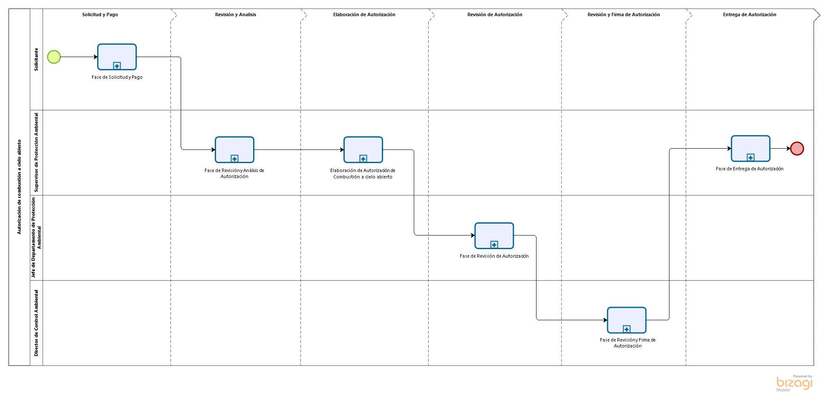

## Fases

|  |  |  |  |
| --- | --- | --- | --- |
| **Fase** | **Departamento** | **Descripción** | **Documentos generados** |
| **Solicitud y pago** | 1. Solicitante | * El solicitante captura los datos del formulario de solicitud y adjunta sus requisitos. * El solicitante efectúa el pago y captura la orden de pago para validarlo. | N/A |
| **Revisión y Análisis** | 1. Supervisor | * El supervisor recibe la solicitud del trámite y revisa que toda la información llenada sea correcta, así como los documentos adjuntados. * El supervisor analiza si procede el trámite. | N/A |
| **Elaboración de Autorización** | 1. Supervisor | * El supervisor elabora el resolutivo de autorización. | **Resolutivo de Autorización** |
| **Revisión de Autorización** | 1. Jefe | * El jefe recibe el resolutivo de autorización realizada por el supervisor. * Revisa que toda la información sea correcta para avanzar fase. | N/A |
| **Revisión y Firma de Autorización** | 1. Director | * El director recibe el resolutivo revisado por el jefe. * Revisa que toda la información sea correcta. * Imprime el resolutivo para firmarlo y avanza fase. | **Resolutivo de Autorización (versión final)** |
| **Entrega de Autorización** | 1. Supervisor 2. Solicitante | * El supervisor recibe el resolutivo firmado por el director para la entrega al solicitante. * Se le notifica al solicitante vía correo electrónico. * El solicitante acude a la secretaría recibe su autorización original y firma de recibido en un acuse, mismo que se le enviará por correo electrónico. | N/A |

# Flujo de tramitación

## Fase 1: Solicitud y pago

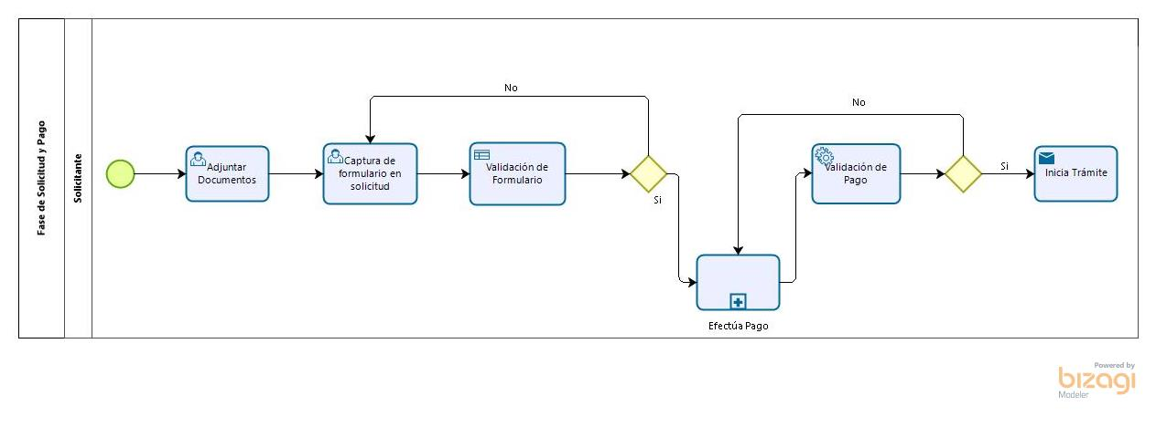

### **Código interno:**

**ACCA_F1**

### **Descripción**

Fase inicial del trámite en donde el solicitante captura los datos requeridos en el formulario, se adjuntan los documentos obligatorios necesarios, se solicita el pago y se inicia el trámite.

### **Formularios**

* Datos Generales
* Datos Combustión

### **Estructura de formularios**

**Datos Generales**

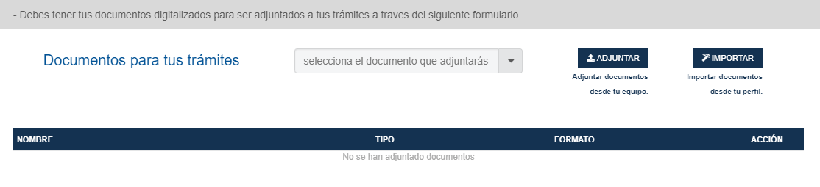



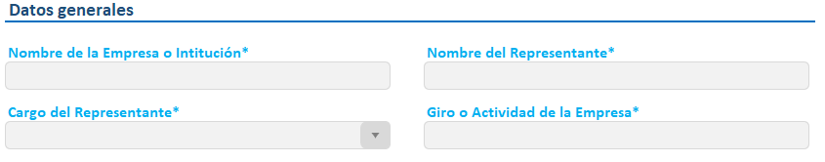

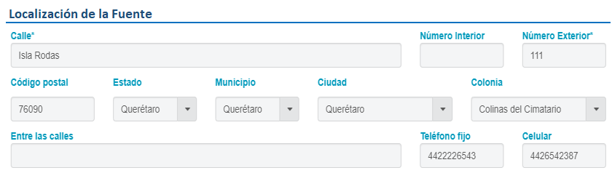

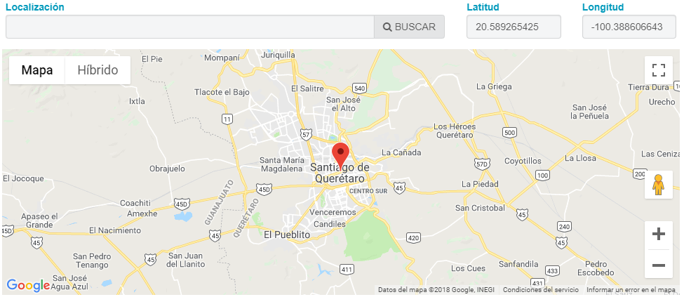

**Datos Combustión**

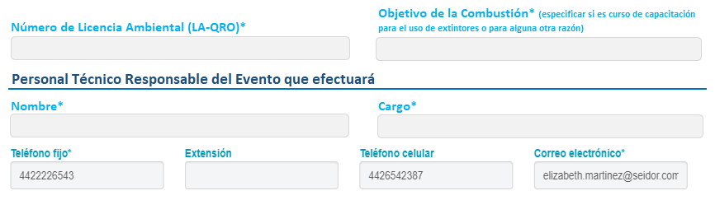

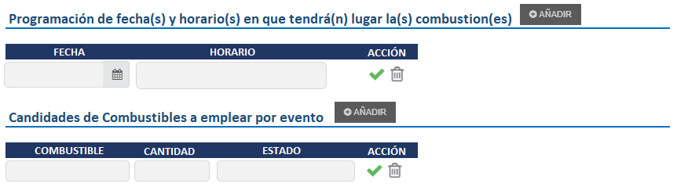

### **Tareas**

|  |  |  |  |  |
| --- | --- | --- | --- | --- |
| **Nombre** | **Tipo** | **Obligatoria** | **Código Interno** | **Descripción** |
| Adjuntar Croquis de la empresa | Adjuntar | Si | **ACCA_F1_T1** | Tarea de adjuntar documento al trámite. |
| Adjuntar Croquis (otro terreno) | Adjuntar | No | **ACCA_F1_T2** | Tarea de adjuntar documento al trámite. |
| Adjuntar Aprobación del dueño (otro terreno) | Adjuntar | No | **ACCA_F1_T3** | Tarea de adjuntar documento al trámite. |
| Adjuntar Estudio con las Alternativas | Adjuntar | No | **ACCA_F1_T4** | Tarea de adjuntar documento al trámite. |
| Adjuntar Carta dirigida al Subsecretario | Adjuntar | No | **ACCA_F1_T5** | Tarea de adjuntar documento al trámite. |
| Validación de documentación y solicitud | Validación | Si | **ACCA_F1_T6** | Se validan documentos adjuntados y los datos llenados por el solicitante. |
| Pago de trámite | Pago | Si | **ACCA_F1_T7** | Se lanza la tarea de pago para que el solicitante lo realice y para poder continuar con el trámite deberá de validar el pago. |

### **Roles**

1. Solicitante

### **Acciones**

* El solicitante llena los campos de los formularios correspondientes a la solicitud y adjunta los documentos requeridos obligatorios.
* Se lanza la solicitud de pago al solicitante.
* Una vez realizado el pago, el solicitante ingresará el número de transacción para validar el pago.
* Finalmente, el solicitante inicia el trámite.

## Fase 2: Revisión y Análisis

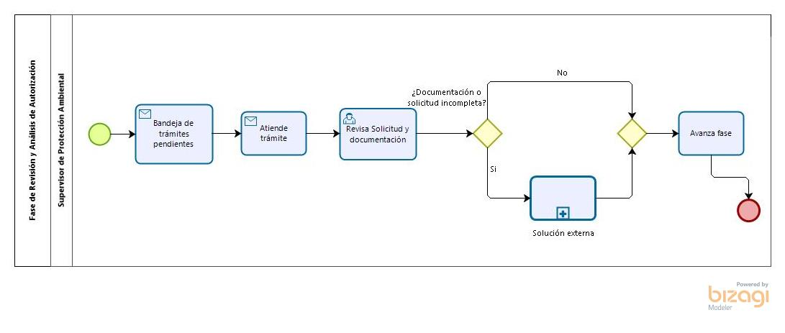

### **Código interno:**

**ACCA_F2**

### **Descripción**

Fase en la que el supervisor revisa la información ingresada por el solicitante, valida que toda la documentación este completa, correcta y legible.

Posterior a ello el supervisor realizará el análisis para verificar si procede o no su trámite. En caso de que si, el supervisor avanza la fase.

### **Formularios**

* Datos Generales
* Datos Combustión

### **Estructura de formularios**

Véase formularios de la Fase: Solicitud y Pago

### **Tareas**

|  |  |  |  |  |
| --- | --- | --- | --- | --- |
| **Nombre** | **Tipo** | **Obligatoria** | **Código Interno** | **Descripción** |
| Revisión de solicitud y documentación anexa | Validación | Si | **ACCA_F2_T1** | Revisión de información capturada por el solicitante, así como toda la documentación adjuntada. |

### **Roles**

1. Supervisor

### **Acciones**

* El supervisor recibe el trámite, este valida la información capturada y los documentos adjuntados por el solicitante.
* Si es correcta la información el supervisor analiza si procede el trámite o no.
* El supervisor puede corregir si existe algún error en el formulario.
* Si procede avanza de fase y si no procede a cancelar el trámite.

## Fase 3: Elaboración de autorización

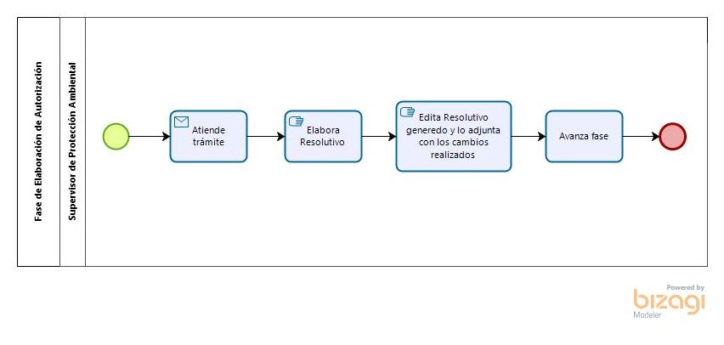

### **Código interno:**

**ACCA_F3**

### **Descripción**

Fase en la que el supervisor elabora el resolutivo de autorización, le asigna un número de oficio, describe la actividad que autorizará y le añade condicionantes en caso de requerir.

### **Formularios**

* Datos Generales (solo lectura)
* Datos Combustión (solo lectura)
* Elaboración de resolutivo

### **Estructura de formularios**

**Elaboración de resolutivo**

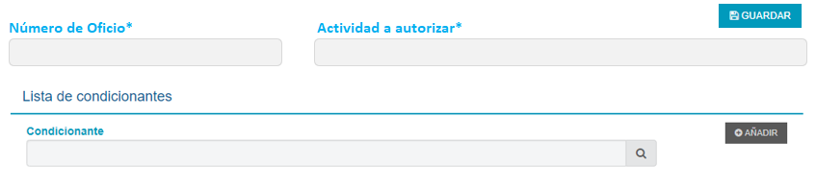

### **Tareas**

|  |  |  |  |  |
| --- | --- | --- | --- | --- |
| **Nombre** | **Tipo** | **Obligatoria** | **Código Interno** | **Descripción** |
| Elaboración de Resolutivo de autorización | Plantilla | Si | **ACCA_F3_T1** | Se genera resolutivo de autorización. |
| Adjuntar Resolutivo revisado y modificado | Adjuntar | Si | **ACCA_F3_T2** | Se adjunta resolutivo que el supervisor revisó y modificó. |

### **Roles**

1. Supervisor

### **Acciones**

* El supervisor llena el campo de número de oficio.
* Ingresa la descripción de la actividad que autorizará para la licencia de combustión a cielo abierto.
* Añade las condicionantes que requiera y guarda la información.
* Genera el resolutivo con los datos anteriormente capturados (lo descarga).
* Edita el resolutivo si lo cree necesario, corrige si existe algún error y lo adjunta.
* Una vez terminadas las tareas procede a avanzar la fase.

## Fase 4: Revisión de Autorización

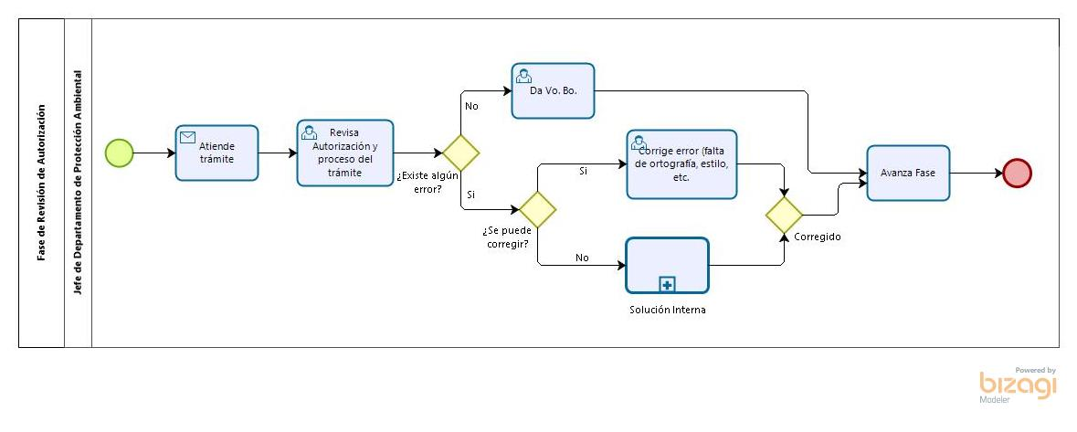

### **Código interno:**

**ACCA_F4**

### **Descripción**

Fase en la que el trámite es asignado ahora al Jefe de Departamento para su validación y revisión de lo que anteriormente realizó el supervisor.

### **Formularios**

* Datos Generales (solo lectura)
* Datos Combustión (solo lectura)
* Elaboración de resolutivo (solo lectura)

### **Tareas**

|  |  |  |  |  |
| --- | --- | --- | --- | --- |
| **Nombre** | **Tipo** | **Obligatoria** | **Código Interno** | **Descripción** |
| Adjuntar Resolutivo revisado y modificado | Adjuntar | Si | **ACCA_F4_T1** | Se adjunta resolutivo que el supervisor revisó y modificó. |
| Validación de trámite | Validación | Si | **ACCA_F4_T2** | Se valida el trámite por parte del Jefe. |

### **Roles**

1. Jefe

### **Acciones**

* El jefe revisa el formulario que realizó el supervisor.
* Puede realizar modificaciones al documento si las requiere.
* Adjunta su versión del resolutivo que anteriormente modificó.
* Valida el trámite.
* Una vez terminadas las tareas procede a avanzar la fase.

## Fase 5: Revisión y firma de Autorización

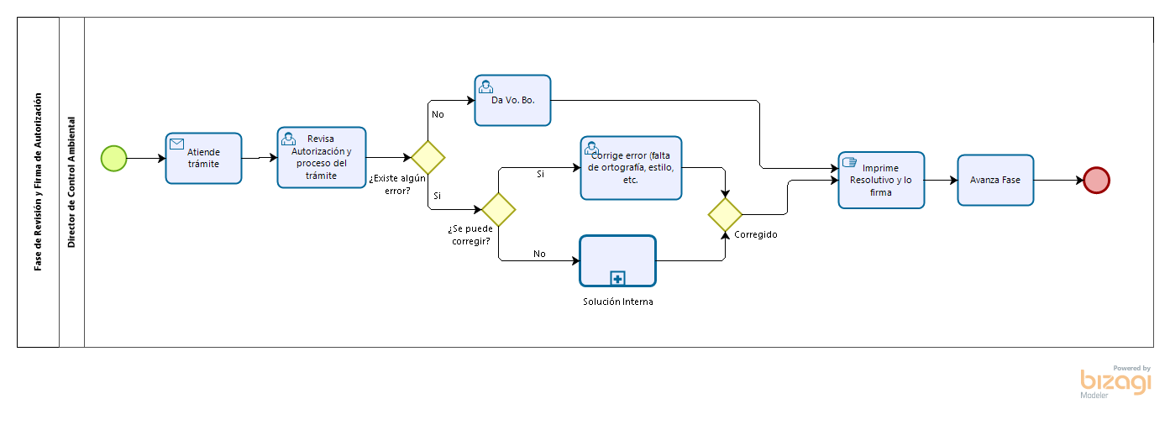

### **Código interno:**

**ACCA_F5**

### **Descripción**

Fase en la que el trámite es asignado ahora al Director de Control Ambiental para su validación y firma del resolutivo generado anteriormente.

### **Formularios**

* Datos Generales (solo lectura)
* Datos Combustión (solo lectura)
* Elaboración de resolutivo (solo lectura)

### **Tareas**

|  |  |  |  |  |
| --- | --- | --- | --- | --- |
| **Nombre** | **Tipo** | **Obligatoria** | **Código Interno** | **Descripción** |
| Validación de trámite | Validación | Si | **ACCA_F5_T1** | Se valida el trámite por parte del Director. |

### **Roles**

1. Director de Control Ambiental

### **Acciones**

* El Director de Control Ambiental tendrá que descargar la ultima versión del resolutivo adjuntada y almacenada en la parte de documentos.
* Revisa el resolutivo.
* Puede realizar modificaciones al documento si las requiere.
* Imprimirá dicho resolutivo para poder firmarlo físicamente y posteriormente darlo al supervisor para que este sea entregado al solicitante.
* Valida el trámite.
* Una vez terminadas las tareas procede a avanzar la fase.

## Fase 6: Entrega de autorización

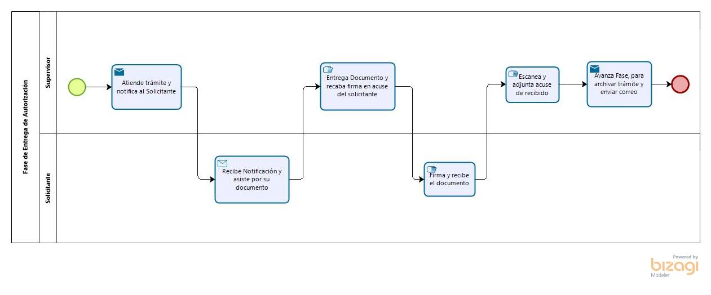

### **Código interno:**

**ACCA_F6**

### **Descripción**

En esta fase será la entrega del resolutivo de autorización de combustión de cielo abierto al solicitante.

### **Formularios**

N/A

### **Tareas**

|  |  |  |  |  |
| --- | --- | --- | --- | --- |
| **Nombre** | **Tipo** | **Obligatoria** | **Código Interno** | **Descripción** |
| Notificación de entrega de resolutivo | Validación | Si | **ACCA_F6_T1** | Se envía un correo electrónico notificándole al solicitante que ya está lista su autorización. |
| Adjuntar resolutivo firmado por el solicitante | Adjuntar | Si | **ACCA_F6_T2** | Se escanea el documento de acuse de recibido para poder adjuntarlo y que quede archivado en el trámite. |

### **Roles**

1. Supervisor
2. Solicitante

### **Acciones**

* Esta fase es asignada al supervisor que inició el trámite, una vez que ya le hayan entregado físicamente la autorización debidamente firmada, este tendrá que notificarle al solicitante.
* Cuando el solicitante acuda por su documento, el supervisor le entregará su autorización y tendrá que hacer que el solicitante firme una copia del mismo como acuse de recibido.
* El supervisor tendrá que escanear el documento para adjuntarlo y que quede archivado en el trámite y este será enviado por correo electrónico al solicitante.
* Avanza la fase para finalizar el trámite.